PHÂN TÍCH, THIẾT KẾ HỆ THỐNG THÔNGTIN TRONG QUY TRÌNH XÂY DỰNG

PHẦN MỀM VÀ RA QUYẾT ĐỊNH

TÓM TẮTPhân tích, thiết kế hệ thống thông tin có vai trò rất quan trọng trong quy trình xâydựng phần mềm và ra quyết định vì có được cái nhìn đầy đủ, đúng đắn, chính xác về hệ thống thông tin sẽxây dựng trong tương lai nhằm thuận lợi cho việc sửa chữa, bổ sung và phát triển hệ thốngkhi có yêu cầu. Hơn thế nữa, còn tránh được những sai lầm trong thiết kế, cài đặt. Tuynhiên, trong thực tế người làm phần mềm chưa coi trọng và rất lúng túng trong khâu nàydẫn đến những sai sót ở phần ý niệm/quan niệm lớn nhất trong tất các cả các loại sai sótmắc phải. Trong bài báo này, chúng tôi xin nêu một ví dụ thực tế để minh họa cho ý nghĩaquan trọng của việc phân tích, thiết kế hệ thống.

1. **Đặt vấn đề**Trong quy trình xây dựng phần mềm, phân tích, thiết kế hệ thống thông tin (PTTKHTTT) là một công đoạn rất quan trọng. Mức độ quan trọng của phân tích, thiết kế hệ thống thông tin như thế nào? Việc làm này có được cái nhìn đầy đủ, đúng đắn, chính xác về hệ thống thông tin sẽ xây dựng trong tương lai nhằm thuận lợi cho việc sửa chữa, bổ sung và phát triển hệ thống khi có yêu cầu. Hơn thế nữa, còn tránh được những sai lầm trong thiết kế, cài đặt và tăng vòng đời của hệ thống. Những sai sót lớn nhất trong tất các cả các loại sai sót mắc phải là ở phần ý niệm/quan niệm tức là nằm trong việc phân tích, thiết kế (bảng 1).

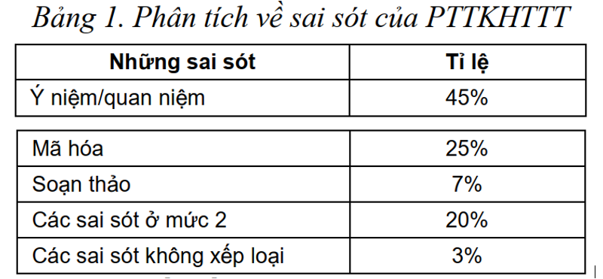

1. **Lý thuyết nền tảng***2.1. Khái niệm hệ thống thông tin (HTTT) quản lý:*

HTTT quản lý là hệ thốngtích hợp “người – máy” tạo ra thông tin giúp con người trong sản xuất, quản lý vàra quyết định. HTTT quản lý sử dụng các thiết bị tin học, các phần mềm, cơ sở dữ liệu (CSDL), các mô hình phân tích, lập kế hoạch, kiểm tra và ra quyết định. Mỗi HTTT quản lý gồm 4 thành phần: Các phân hệ hay hệ thống con, dữ liệu, mô hình và các quy tắc quản lý.  
*2.2. Cách tiếp cận phân tích thiết kế hệ thống:*

Từ thập niên 60 của thế kỉ 20, các nhà phát triển ứng dụng thực hiện chuẩn hóa các kĩ thuật phân tích thiết kế. Đến thập niên 70,kĩ thuật Structured design ra đời với phương  
pháp phân rã các chức năng của hệ thống theo mô hình phân cấp, chia nhỏ công việc để  
xử lý, đồng thời áp dụng phương pháp lập trình cấu trúc và đơn thể thể hiện bài toán  
được rõ ràng, chương trình sáng sủa, dễ hiểu, nhưng vẫn còn gặp vấn đề trong việc sử dụng lại, khó khăn trong việc quản lý các modul. Ở thập niên 80, các nhà phát triển ứng dụng cố gắng khắc phục các hạn chế của kĩ thuật Structured design về dữ liệu, xử lý, biến cố của hệ thống thông tin, đặc biệt là có áp dụng hệ quản trị CSDL. Đến những năm 90, họ thực hiện việc tổng hợp, tổng kết các ưu khuyết điểm của các phương pháp trước đó  
để làm nền tảng phát triển kĩ thuật phân tích thiết kế hướng đối tượng.  
*2.3. Cách tiếp cận phân tích thiết kế hệ  
thống theo phương pháp hướng đối tượng:*Phương pháp hướng đối tượng tập trung vào hệ thống cả về dữ liệu và hành động. Với cách tiếp cận này, một hệ thống được chia tương ứng thành các thành phần nhỏ gọi là các đối tượng, mỗi đối tượng bao gồm đầy đủ cả dữ liệu và hành động liên quan đến đối tượng đó. Các đối tượng trong một hệ thống tương đối độc lập với nhau và phần mềm sẽ được xây dựng bằng cách kết hợp các đối tượng đó lại với nhau thông qua các mối quan hệ và tương tác giữa chúng. Các nguyên tắc cơ bản của phương pháp hướng đối tượng bao gồm: sự trừu tượng (abstraction); tính đóng gói (encapsulation) và ẩn dấu thông tin; tính modul hóa (modularity) và tính phân cấp (hierarchy). So với với phương pháp hướng cấu trúc thì phương pháp này có những ưu điểm như: Hỗ trợ sử dụng lại mã nguồn và phù  
hợp với các hệ thống lớn.  
*2.4. Khái quát các bước phân tích thiết kế hướng đối tượng:*

Phân tích thiết kế hướng đối tượng được xây dựng dựa trên biểu đồ các kí hiệu UML (Unifield Modeling Language) gồm có hai bước cơ bản sau: phân tích và thiết kế được thể hiện như trong hình 1.

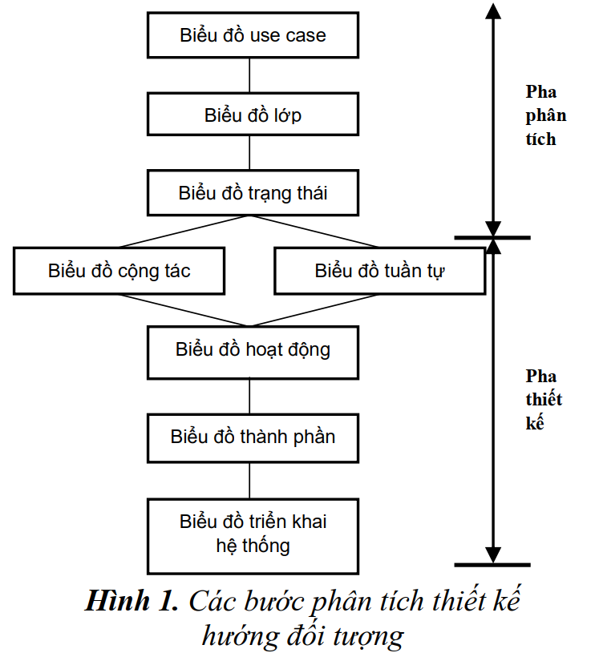

Một công việc quan trọng trước khi thực hiện các bước của biểu đồ trên là công đoạn  
thu thập các yêu cầu từ khách hàng. Ở đây, tác giả không đưa công đoạn này vào biểu đồ  
vì nó không thuộc vào kĩ thuật phân tích thiết kế hệ thống mà có được nhờ vào kinh  
nghiệm của người thực hiện nhiệm vụ lấy yêu cầu. Yêu cầu phần mềm là việc mô tả chi  
tiết tất cả các chức năng và phi chức năng mà phần mềm phải thực hiện đầy đủ theo yêu  
cầu của khách hàng. Đồng thời các sai sót về ý niệm cũng thường xảy ra nhiều nhất ở giai  
đoạn này có thể do từ khách hàng không có cách truyền đạt hay nhà phát triển chưa hiểu  
được ý khách hàng.  
**3. Giải quyết vấn đề***3.1. Vai trò của phân tích thiết kế hệ thống*Việc phân tích một hệ thống bao gồm các nhiệm vụ: Thiết lập một cách nhìn tổng quan rõ ràng về hệ thống và các mục đích chính của hệ thống cần xây dựng; Liệt kê các nhiệm vụ mà hệ thống cần thực hiện; Phát triển một bộ từ vựng để mô tả bài toán cũng như những vấn đề liên quan và đưa ra hướng giải quyết bài toán. Việc thiết kế một hệ thống, thực chất là: Xác định hệ thống sẽ được xây dựng như thế nào dựa trên kết quả của việc phân  
tích. Đưa ra các phần tử hỗ trợ giúp cấu thành nên một hệ thống hoạt động thực sự và định nghĩa một chiến lược cài đặt cho hệ thống. Giai đoạn phân tích thiết kế hệ thống là  
giai đoạn chuyển những yêu cầu từ khách hàng thành phần mềm máy tính. Đây là giai  
đoạn quan trọng nhất trong tiến trình phát triển phần mềm vì giai đoạn này quyết định  
vòng đời của hệ thống. Trong các hệ thống thông tin vừa và nhỏ, một phân tích viên có  
thể là người lập trình cho hệ thống. Tuy nhiên, đối với một hệ thống lớn thì bộ phận phân tích viên phải là một tập thể và có đủ khả năng nắm bắt các lĩnh vực hoạt động của những yêu cầu được đặt ra từ khách hàng. Đồng thời, ở giai đoạn này việc chọn lựa phương pháp và mô hình phân tích thiết kế cũng có ảnh hưởng không nhỏ đến cấu trúc và tốc độ truy xuất dữ liệu của hệ thống. Mặt khác, ngoài việc đáp ứng các yêu cầu nghiệp vụ của người dùng một phần mềm tốt cần có khả năng thích ứng và mở rộng. Vì vậy, phần mềm cần được phân tích thiết kế tốt để đứng vững trước những biến đổi của môi trường, dù từ phía cộng đồng người dùng hay từ phía công nghệ vẫn có thể dễ dàng phát triển theo yêu cầu của người dùng mà không cần phải sửa chữa nhiều.  
*3.2. Phân tích, thiết kế chức năng in ấn của hệ thống Quản lý hoạt động khoa học công nghệ  
3.2.1. Quy trình xây dựng chức năng in*Quy trình xây dựng chức năng in ấn được thực hiện như hình 2, bao gồm: thu  
thập yêu cầu; phân tích, thiết kế và cài đặt

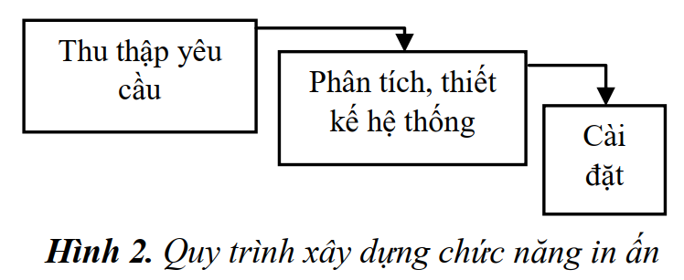

Trước tiên là việc thu thập yêu cầu, bao gồm các công việc:  
– Tìm hiểu quy trình thực hiện đề xuất nhiệm vụ khoa học.  
– Thu thập các loại biểu mẫu cần thiết khi thực hiện nghiên cứu khoa học.  
– Tập hợp các yêu cầu về nghiệp vụ, giao diện, phân quyền và bảo mật của chức năng này.  
Tiếp theo là việc phân tích, thiết kế hệ thống theo yêu cầu nghiệp vụ. Hiện nay, thường dùng phương pháp phân tích theo hướng đối tượng và mô hình phát triển phần mềm UML. Cuối cùng, là việc cài đặt chức năng in ấn.  
*3.2.2. Phân tích hệ thống sử dụng công cụ UML*– Dựa vào yêu cầu nghiệp vụ và quy chế để xây dựng biểu đồ hoạt động và chuyển trạng thái của hệ thống như sau:

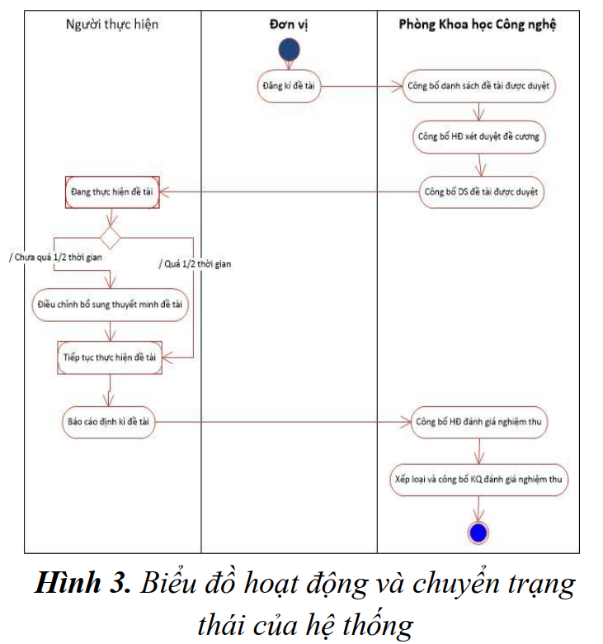  
*Biểu đồ use case:* thể hiện chức năng của các tác nhân như: Phòng Khoa học và Công nghệ, Đơn vị, và người thực hiện.

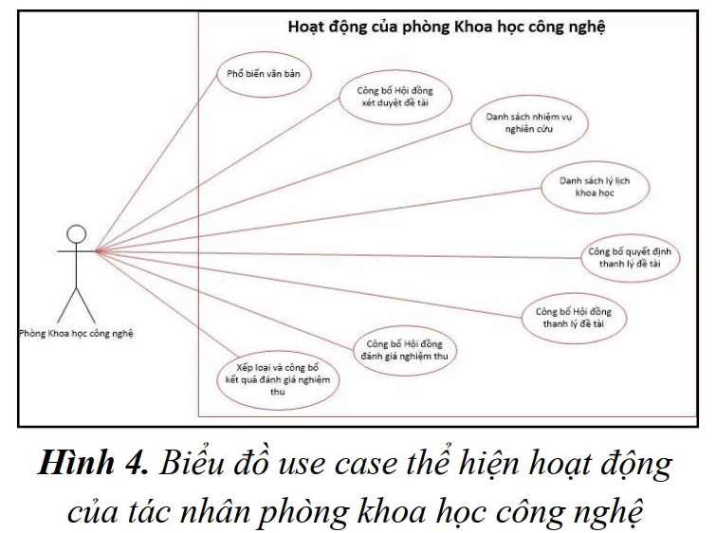

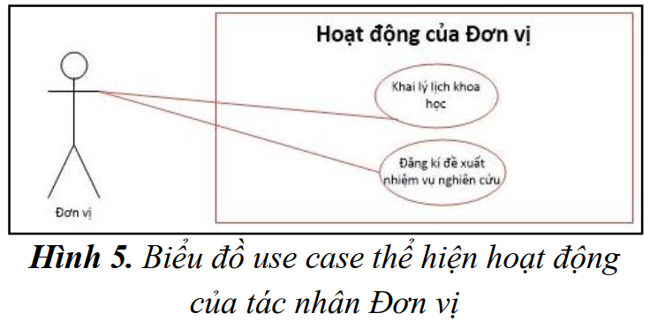

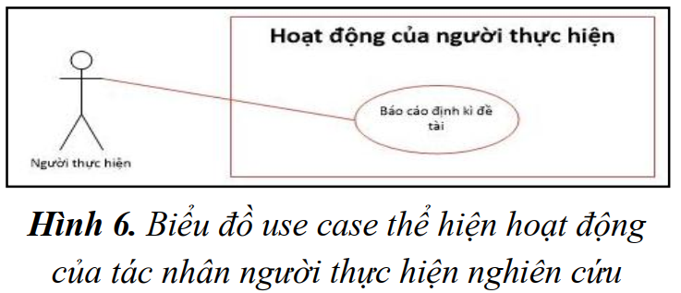 *3.2.3. Biểu đồ lớp*Mô tả: Lớp GroupUser : Biểu diễn quyền truy cập hệ thống của các user;

Lớp User : Biểu diễn tên truy cập của các user trong hệ thống, có lớp quyền truy cập hệ thống tương ứng.

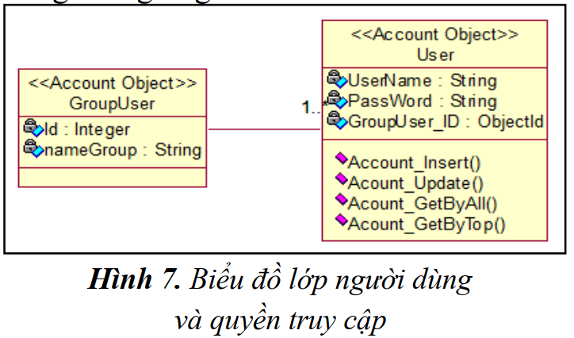

Mô tả: Lớp NguoiNghienCuuInfo: Biểu diễn thông tin cụ thể của từng người thực hiện.

Lớp DoiTuongNghienCuuInfo: Biểu diễn người thực hiện thuộc một đối tượng cụ thể.

Lớp Khoa: Biểu diễn thông tin của từng đơn vị.

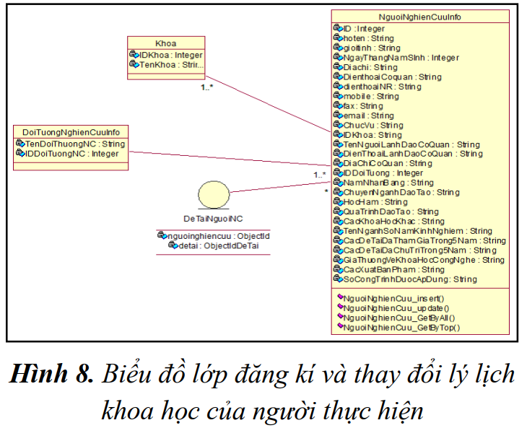

Mô tả: Lớp DeTaiNghienCuuInfo: Biểu diễn thông tin chung cụ thể của từng nhiệm  
vụ khoa học.

Lớp LinhVucNghienCuu: Biểu diễn lĩnh vực mà nhiệm vụ khoa học đã đăng kí.

Chủ đề đề xuất: Biểu diễn thông tin chủ đề được đề xuất.

Lớp HoiDongInfo: Biểu diễn thông tin của từng hội đồng khoa học đã duyệt cho nhiệm vụ khoa học. Có lớp xếp loại tương ứng.

Lớp TinhTrangInfo: Biểu diễn tình trạng của nhiệm vụ khoa học.

Lớp DeTaiNguoiNC: Biểu diễn mục chủ nhiệm

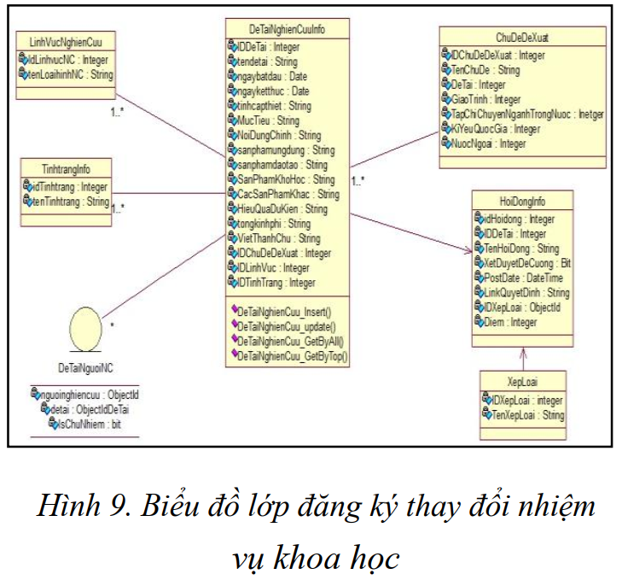

*Sơ đồ cấu trúc hệ thống*

Hệ thống chủ yếu xoay quanh trang site.aspx, giao diện người dùng làm việc.

Thư mục Image: chứa các file hình ảnh của hệ thống.

Thư mục Bin chứa các file thư viện:  
WebQuanLy.Business.dll, WebQuanLy.Common.dll, WebQuanLy.Data.dll và các gói thư viện cần thiết.

Thư mục Admin: chứa trang siteAdmin.master bao gồm các chức năng quản lý người dùng, quản lý danh sách người dùng.

Thư mục Style, Script: chứa các file CSS, Java Script trình bày giao diện.

Thư mục Upload: chứa các thư mục CongVan, HoiDong. Các thư mục con này  
dùng để chứa các file văn bản tải lên từ máy người dùng lên.

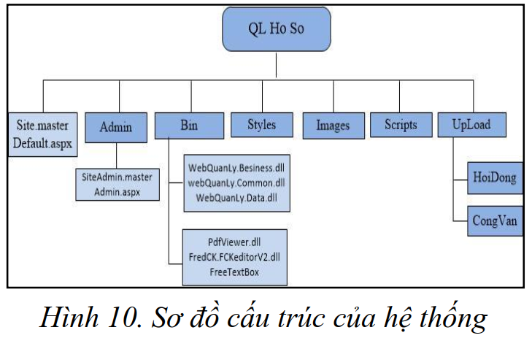

*3.2.4..Thiết kế hệ thống sử dụng công cụ UML*Việc thiết kế bao gồm đưa ra được các biểu đồ cộng tác, biểu đồ triển khai hệ  
thống và mô hình cơ sở dữ liệu (CSDL)  
*Biểu đồ cộng tác*

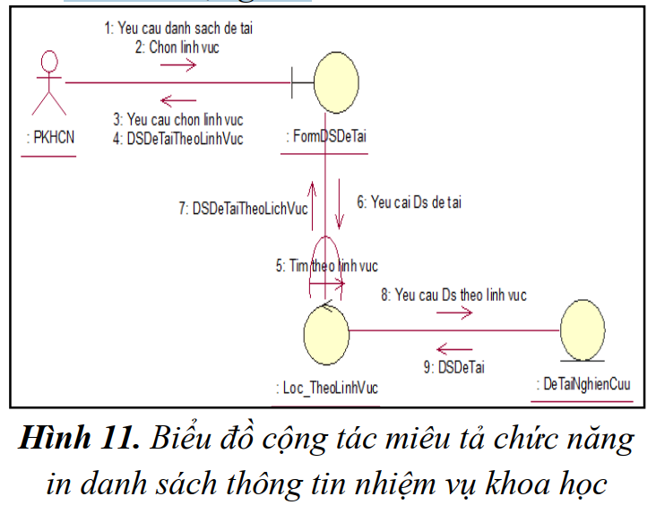

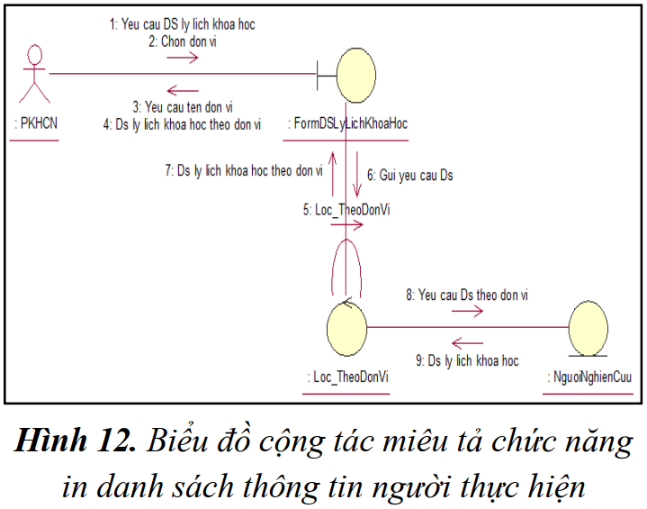

*Biểu đồ triển khai hệ thống:*Application Server chứa các: web server sử dụng IIS, Net framework, và mã nguồn của ứng dụng.  
Database Server cài đặt hệ quản trị CSDL cho việc truy xuất dữ liệu của ứng dụng, cụ thể cài đặt hệ quản trị MSSQL 2008.  
Application Server và Database Server.  
Các máy client: các máy client sử dụng giao thức http trên internet để truy cập.

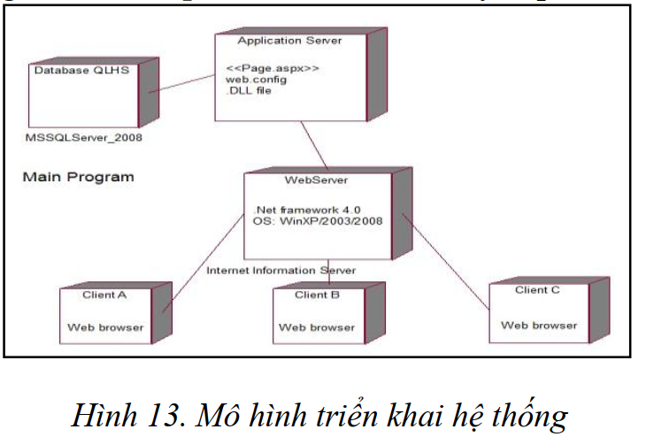

*Mô hình cơ sở dữ liệu*

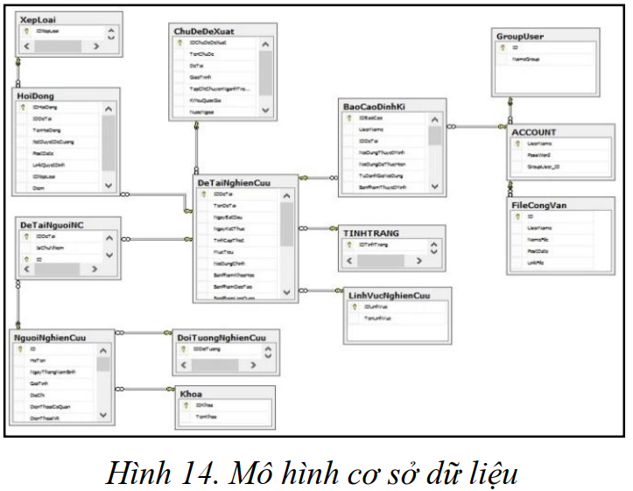

**4. Kết luận**Qua báo cáo trên chúng ta thấy rõ vai trò quan trọng của việc phân tích, thiết kế hệ thống  
trong quy trình xây dựng phần mềm và đưa ra quyết định nhằm tránh được những sai lầm trong thiết kế, cài đặt và những sai sót ở phần ý niệm/quan niệm. Từ đó, minh họa việc phân tích thiết kế một chức năng in ấn trong hệ thống quản lý hoạt động khoa học công nghệ. Chức năng in ấn bao gồm: nhập và in ra lý lịch khoa học, đề xuất nhiệm vụ khoa học, báo cáo định kì, thống kê đề xuất nhiệm vụ khoa học theo từng đơn vị và theo từng  
năm, đồng thời đăng tải các thông tin liên quan đến hoạt động khoa học và công nghệ  
đáp ứng nhu cầu ứng dụng công nghệ thông tin trong quản lý.